Додаток 1
до рішення виконавчого
комітету міської ради
12.09.2013 р. №364

НОРМИ ВИТРАТ ВОДИ СПОЖИВАЧАМИ
СТАРОКОСТЯНТИНІСЬКОГО КП ВКГ «ВОДОКАНАЛ»
№№  п/п | Водоспоживачі | Одиниця виміру | Норма споживання води, л/добу
1 | 2 | 3 | 4
1. | Жилі будинки квартирного типу:
 | - з водопроводом та каналізацією без ванн; | 1 мешканець | 100
 | - те ж з газопостачанням; | 1 мешканець | 120
 | - з водопроводом, каналізацією і ваннами і водонагрівачами, працюючими на твердому паливі; | 1 мешканець | 150
 | - з водопроводом, каналізацією, ваннами і газовими (електричними) водонагрівачами; | 1 мешканець | 210
 | - з централізованим гарячим водопостачанням і сидячими ваннами; | 1 мешканець | 230
 | - з централізованим гарячим водопостачанням і ваннами більше ніж 1500 мм.; | 1 мешканець | 250
 | - вулична водорозбірна колонка. | 1 мешканець | 50
2. | Гуртожитки:
 | - з душами при всіх жилих кімнатах; | 1 мешканець | 140
 | - з загальними душовими. | 1 мешканець | 90
3. | Готелі, мотелі та пансіонати:
 | - категорії *, з пральнею; | 1 мешканець | 120
 | - категорії **, з пральнею; | 1 мешканець | 150
 | - категорії ***, з пральнею; | 1 мешканець | 190
 | - категорії ****, з пральнею; | 1 мешканець | 230
 | - категорії *****, з пральнею. | 1 мешканець | 300
4 | Лікувально-профілактичні та санітарно-профілактичні заклади:
 | - з загальними ваннами і душами; | 1 ліжко | 120
 | - санітарними вузлами приближеними до палат; | 1 ліжко | 200
 | - інфекційні. | 1 ліжко | 240
5. | Санаторії та санаторії-профілакторії, заклади відпочинку та туризму:
 | - з загальними душами; | 1 ліжко | 130
 | - із душами при всіх житлових кімнатах; | 1 ліжко | 150
 | - із ваннами при всіх житлових кімнатах. | 1 ліжко | 200
6. | Фізкультурно- спортивні та фізкультурно –оздоровчі комплекси:
 | - з їдальнями на півфабрикатах, без прання білизни; | 1 місце | 60
 | - з їдальнями,які працюють на сировині, та пральнями. | 1 місце | 200
7. | Навчальні заклади (спеціальні, санаторні), будинки дитини, дошкільні дитячі будинки, спеціальні та санаторні школи-інтернати:
 | - з денним перебуванням дітей з їдальнями на півфабрикатах; | 1 дитина | 40
Продовження додатку 1

 | - з денним перебуванням дітей з їдальнями, працюючими на сировині та пральнями; | 1 дитина | 80
 | - з цілодобовим перебуванням дітей з їдальнями на півфабрикатах; | 1 дитина | 60
 | - з цілодобовим перебуванням дітей з їдальнями, працюючими на сировині та пральнями. | 1 дитина | 120
8. | Навчально-освітні та спеціалізовані школи, професійно-навчальні заклади, вищі навчальні заклади, інститути підвищення кваліфікації тощо
 | - з душовими при гімнастичних залах та їдальнями, працюючими на півфабрикатах. | (1 учень, 1 студент,  1 викладач) | 20
9. | Науково-дослідні інститути, проектні та конструкторські організації, установи органів управління та громадських організацій, бібліотеки та музеї, вокзали всіх видів транспорту тощо. | 1 працівник | 15
10. | Підприємства загального харчування:
 | - без приготування їжі; | 1 страва | 2
 | - з приготуванням їжі, яка реалізується в обідньому залі; | 1 страва | 12
 | - з приготуванням їжі, яка реалізується на дому. | 1 страва | 10
11. | Крамниці:
 | - продовольчі (без холодильних установок); | 1 працюючий/зміну  (20 м² торгового залу) | 250
 | - промтоварні. | 1 працюючий/зміну | 20
12. | Поліклініки та амбулаторії:
 |  | 1 хворий | 10
 |  | 1 працівник/зміну | 30
13. | Аптеки:
 | - торговельний зал і допоміжні приміщення; | 1 працівник | 30
 | - лабораторія приготування ліків. | 1 працівник | 310
14. | Перукарні. | 1 робоче місце/зміну | 56
15. | Кінотеатри, театри, клуби і довіллєво-розважальні заклади:
 | - для глядачів; | 1 чоловік | 8
 | - для артистів. | 1 чоловік | 40
16. | Стадіони і спортзали:
 | - для глядачів; | 1 місце | 3
 | - для фізкультурників (з урахування приймання їжі); | 1 чоловік | 50
 | - для спортсменів (з урахування приймання їжі). | 1 чоловік | 100
17. | Плавальні басейни:
 | - поповнення бассейну; | % місткості | 10
 | - для глядачів; | 1 місце | 3
 | - для спортсменів (фізкультурників) з урахуванням приймання душа. | 1 чоловік | 100
Продовження додатку 1

18. | Лазні:
 | - для миття в мильні з ополіскуванням в душі; | 1 відвідувач | 180
 | - те саме з прийманням оздоровчих процедур; | 1 відвідувач | 290
 | - душова кабіна; | 1 відвідувач | 360
 | - ванна кабіна. | 1 відвідувач | 540
19. | Пральні:
 | - немеханізовані; | 1 кг сухої білизни | 40
 | - механізовані. | 1 кг сухої білизни | 75
20. | Виробничі цехи:
 | - звичайні; | 1 працівник у зміну | 25
 | - цехи з тепловиділенням вище 85 кДж. на 1м³/год. | 1 працівник у зміну | 45
21. | Душові в побутових приміщеннях промислових підприємств. | 1 душова сітка у зміну | 500
22. | Заливання поверхні ковзанки. | 1 м² | 0,5
23. | Витрати води на поливання:
 | - трав'яного покриття; | 1 м² | 3
 | - футбольного поля; | 1 м² | 0,5
 | - інших спортивних споруд; | 1 м² | 1,5
 | - удосконалених покриттів, тротуарів, майданів, заводських проїздів; | 1 м² | 0,5
 | - зелених насаджень, газонів, квітників; | 1 м² | 4,5
 | - поливка насаджень в ґрунтових зимових теплицях; | 1 доба/1 м³ | 15
 | - поливка насаджень в стелажних зимових і ґрунтових весняних теплицях, парниках всіх видів; | 1 доба/1 м³ | 6
 | - поливка насаджень на присадибних ділянках (овочеві культури); | 1 доба/1 м² | 9
 | - поливка насаджень на присадибних ділянках (плодові дерева). | 1 доба/1 м² | 12,5
24. | Заправка та миття автотранспорту (вручну з шлангів незалежно від місця стоянки):
 | - вантажних автомашин, автобусів, тракторів, екскаваторів; | 1 машина | 500
 | - легкових машин; | 1 машина | 300
 | - мотоциклів. | 1 мотоцикл | 50
25. | Промивання та випробування внутрішніх мереж | 100 м³ будівлі | 10000

Примітка 1. Значення розрахункових витрат води для основних споживачів включають всі додаткові витрати (обслуговуючим персоналом, душовими для обслуговуючого персоналу, відвідувачами, на прибирання приміщень тощо).
Споживання води в групових душових і на ножні ванни в побутових приміщеннях виробничих підприємств, на прання білизни в пральнях і приготування їжі на підприємствах громадського харчування, а також на водолікувальні процедури у водолікарнях і приготування їжі, що входять до складу лікарень, санаторіїв, належить враховувати додатково.
Примітка 2. При неавтоматизованих пральних машинах у пральнях і при пранні білизни із специфічним забрудненням розрахункову витрату гарячої води дозволяється збільшувати на 30%.
Примітка 3. Приведені розрахункові витрати води на поливання встановлені у розрахунку на одне поливання. Кількість поливань на добу треба приймати залежно від кліматичних і місцевих умов.
Примітка 4. Витрати води на виробничі потреби, що не вказані в таблиці, слід приймати у відповідності з технологічним завданням та вказівками з будівельного проектування підприємств окремих галузей промисловості.
Примітка 5. Для споживачів води цивільних будівель, споруд та приміщень, що не вказані в таблиці, норми витрат води слід приймати згідно з даним додатком як для споживачів, аналогічних за характером водопостачання.
Примітка 6. На підприємствах загального харчування кількість страв (U), що релізується за один робочій день, визначається формулою:
U=2.2 · n · m · T·ψ

де n - кількість посадочних місць;
m - кількість посадок, що приймаються для їдалень відкритого типу та кафе – 2;
для студентських та їдалень при підприємстві – 3; для ресторанів – 1.5;
T - час роботи підприємства загального харчування, год;
ψ - коефіцієнт нерівномірності посадок протягом робочого дня, що приймається
для їдалень та кафе – 0,45; для ресторанів – 0,55; для інших підприємств
загального харчування допускається при обґрунтуванні приймати ψ=0,17÷1,0.

Керуючий справами В. Янзюк

Додаток 2
до рішення виконавчого
комітету міської ради
12.09.2013 р. №364
ВИТРАТИ ВОДИ І МАКСИМАЛЬНІ СЕКУНДНІ ВИТРАТИ СТОКІВ ДЛЯ РІЗНИХ ВИДІВ
САНІТАРНО-ТЕХНІЧНОГО ОБЛАДНАННЯ СПОЖИВАЧАМИ СТАРОКОСТЯНТИНІВСЬКОГО КП ВКГ «ВОДОКАНАЛ»
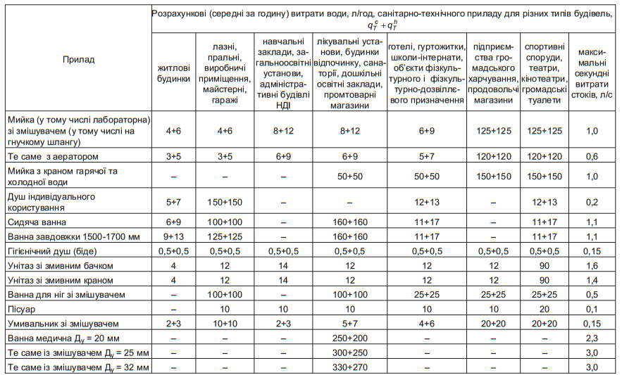
Продовження додатку 2

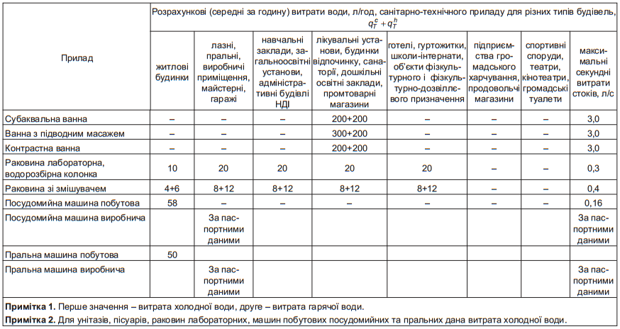

Керуючий справами В. Янзюк

